
Индер ауданының елді мекендерінің жерлерін аймақтарға бөлу жобаларын (схемаларын), бағалау аймақтарының шекараларын және жер учаскелері үшін төлемақының базалық ставкаларына түзету коэффициенттерін бекіту туралы
Атырау облысы Индер аудандық мәслихатының 2023 жылғы 30 қарашадағы № 57-VIII шешімі. Атырау облысының Әділет департаментінде 2023 жылғы 8 желтоқсандағы № 5104-06 болып тіркелді
Қазақстан Республикасының Жер кодексінің 8, 11-баптарына сәйкес, Индер аудандық мәслихаты ШЕШІМ ҚАБЫЛДАДЫ:
1. Индер ауданының елді мекендерінің жерлерін аймақтарға бөлу жобалары (схемалары) осы шешімнің 1, 2, 3, 4, 5, 6, 7, 8, 9, 10, 11, 12 қосымшаларына сәйкес бекітілсін.
2. Индер ауданының елді мекендеріндегі бағалау аймақтарының шекаралары және жер учаскелері үшін төлемақының базалық ставкаларына түзету коэффициенттері осы шешімнің 13 қосымшасына сәйкес бекітілсін.
3. Осы шешім оның алғашқы ресми жарияланған күнінен кейін күнтізбелік он күн өткен соң қолданысқа енгізіледі.
Индер аудандық мәслихат төрағасы | А. Рамазанов
Индер аудандық
мәслихатының 2023 жылғы
30 қарашадағы № 57-VIII
шешіміне 1 қосымша
Индер ауданы, Индербор кентінің жерлерін аймақтарға бөлу жобасы (схемасы)

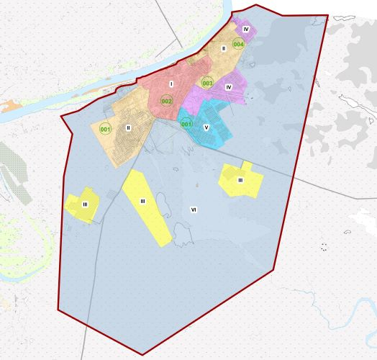

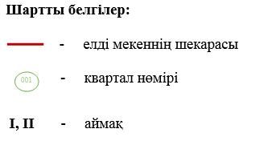

Индер аудандық
мәслихатының 2023 жылғы
30 қарашадағы № 57-VIII
шешіміне 2 қосымша
Индер ауданы, Бөдене ауылының жерлерін аймақтарға бөлу жобасы (схемасы)

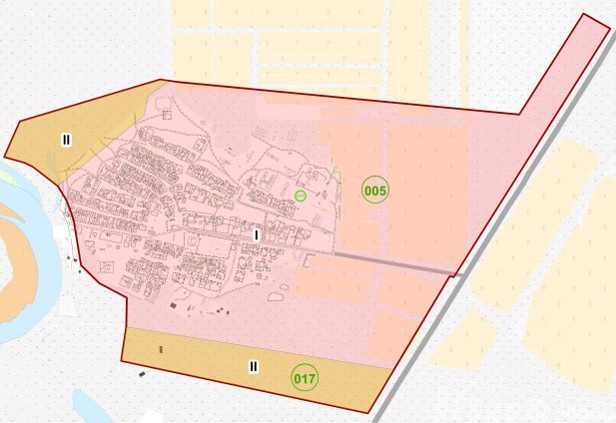

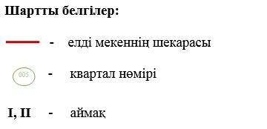

Индер аудандық
мәслихатының 2023 жылғы
30 қарашадағы № 57-VIII
шешіміне 3 қосымша
Индер ауданы, Жарсуат ауылдық округі, Жарсуат ауылының жерлерін аймақтарға бөлу жобасы (схемасы)

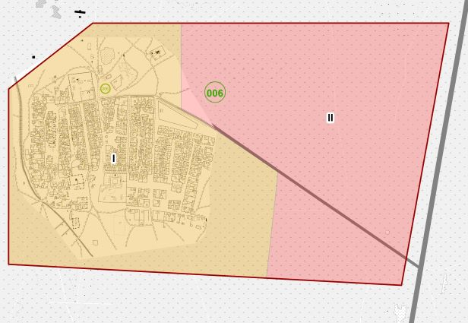

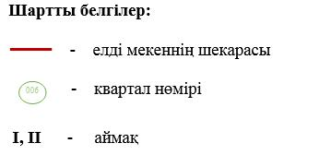

Индер аудандық
мәслихатының 2023 жылғы
30 қарашадағы № 57-VIII
шешіміне 4 қосымша
Индерауданы, Жарсуат ауылдықокругі, Құрылыс ауылының жерлерін аймақтарға бөлу жобасы (схемасы)

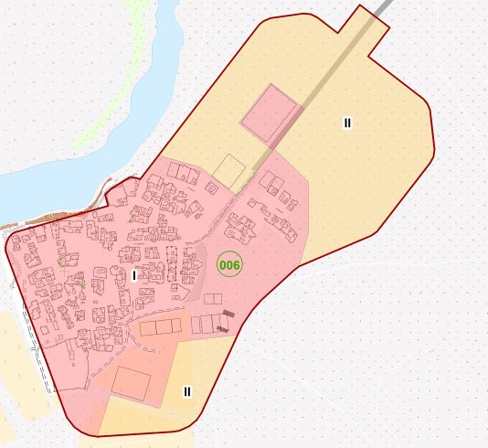

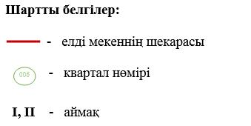

Индер аудандық
мәслихатының 2023 жылғы
30 қарашадағы № 57-VIII
шешіміне 5 қосымша
Индерауданы, Жарсуат ауылдықокругі, Қызылжар ауылының жерлерін аймақтарға бөлу жобасы (схемасы)

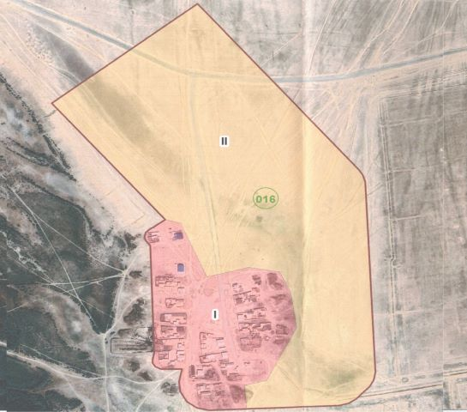

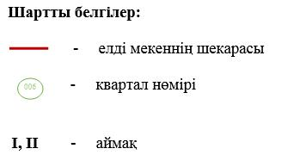

Индер аудандық
мәслихатының 2023 жылғы
30 қарашадағы № 57-VIII
шешіміне 6 қосымша
Индер ауданы, Жарсуат ауылдықокругі, Кетебай ауылының жерлерін аймақтарға бөлу жобасы (схемасы)

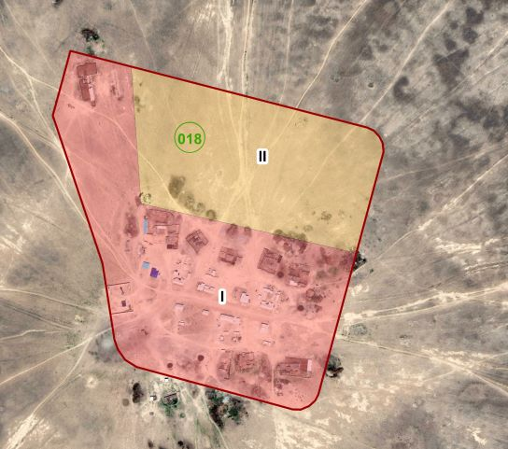

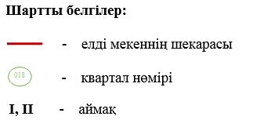

Индер аудандық
мәслихатының 2023 жылғы
30 қарашадағы № 57-VIII
шешіміне 7 қосымша
Индер ауданы, Елтай ауылдықокругі, Елтай ауылының жерлерін аймақтарға бөлу жобасы (схемасы)

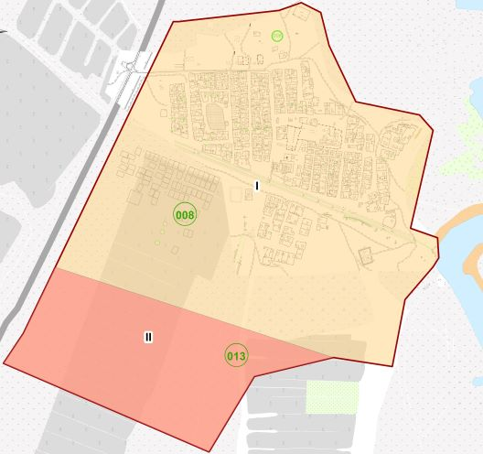

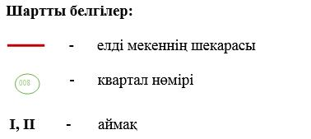

Индер аудандық
мәслихатының 2023 жылғы
30 қарашадағы № 57-VIII
шешіміне 8 қосымша
Индер ауданы, Елтай ауылдықокругі, Аққала ауылының жерлерін аймақтарға бөлу жобасы (схемасы)

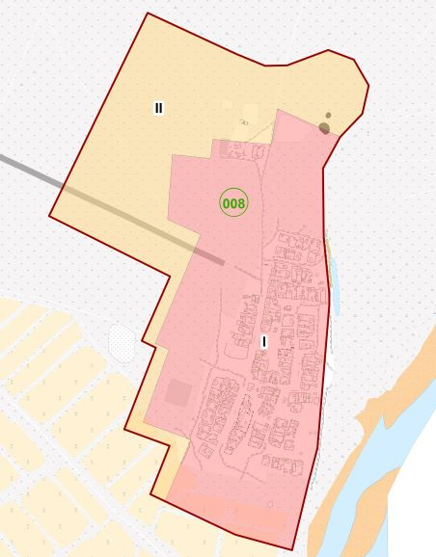

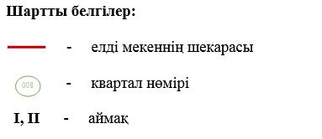

Индер аудандық
мәслихатының 2023 жылғы
30 қарашадағы № 57-VIII
шешіміне 9 қосымша
Индер ауданы, Есбол ауылдық округі, Есбол ауылының жерлерін аймақтарға бөлу жобасы (схемасы)

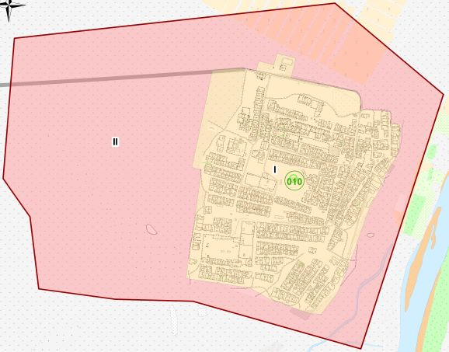

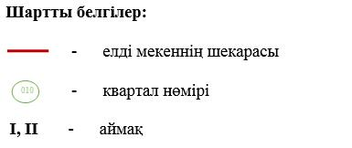

Индер аудандық
мәслихатының 2023 жылғы
30 қарашадағы № 57-VIII
шешіміне 10 қосымша
Индер ауданы, Есбол ауылдықокругі, Ынтымақ ауылының жерлерін аймақтарға бөлу жобасы (схемасы)

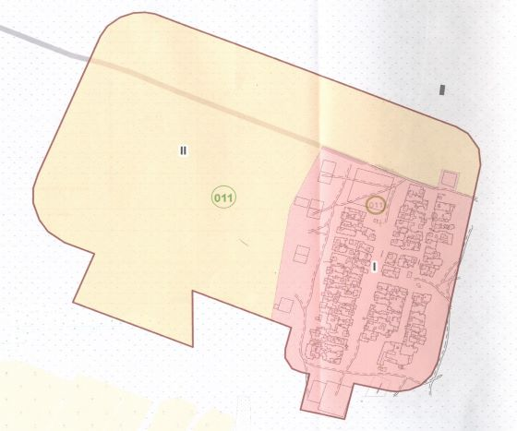

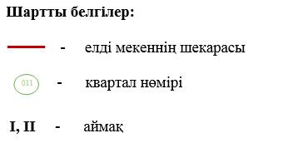

Индер аудандық
мәслихатының 2023 жылғы
30 қарашадағы № 57-VIII
шешіміне 11 қосымша
Индер ауданы, Өрлік ауылының жерлерін аймақтарға бөлу жобасы (схемасы)

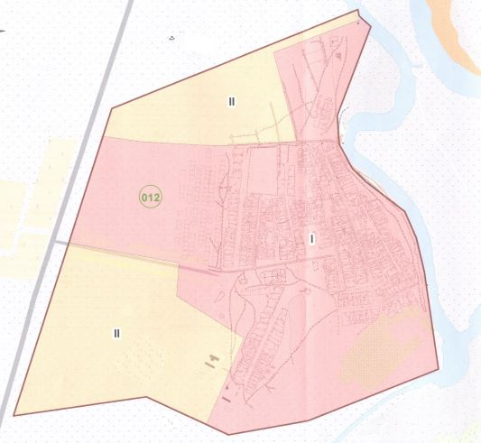

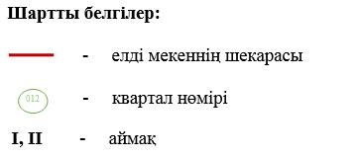

Индер аудандық
мәслихатының 2023 жылғы
30 қарашадағы № 57-VIII
шешіміне 12 қосымша
Индер ауданы, Көктоғай ауылының жерлерін аймақтарға бөлу жобасы (схемасы)

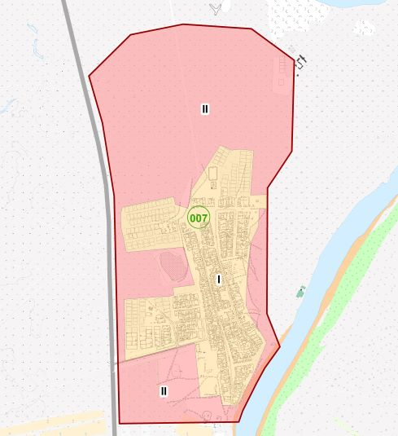

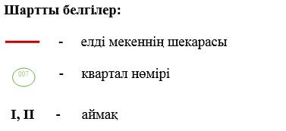

Индер аудандық
мәслихатының 2023 жылғы
30 қарашадағы № 57-VIII
шешіміне 13 қосымша
Индер ауданының елді мекендеріндегі бағалау аймақтарының шекаралары және жер учаскелері үшін төлемақының базалық ставкаларына түзету коэффициенттері
№ | Бағалау аймақтарының шекаралары (елді мекендер) | Аймақ нөмірі | Түзету коэффициенттері
1 | 2 | 3 | 4
1 | Индербор кентінің шекарасының шегінде | І | 2,0
1 | Индербор кентінің шекарасының шегінде | ІІ | 1,9
1 | Индербор кентінің шекарасының шегінде | ІІІ | 1,8
1 | Индербор кентінің шекарасының шегінде | ІV | 1,7
1 | Индербор кентінің шекарасының шегінде | V | 1,6
1 | Индербор кентінің шекарасының шегінде | VІ | -
2 | Бөдене ауылдық округінің  Бөдене ауылының шекарасының шегінде | І | 1,2
2 |  | ІІ | -
3 | Жарсуат ауылдық округінің  Жарсуат ауылының шекарасының шегінде | І | 1,2
3 |  | ІІ | -
4 | Жарсуат ауылдық округінің  Құрылыс ауылының шекарасының шегінде | І | 1,1
4 |  | ІІ | -
5 | Жарсуат ауылдық округінің  Қызылжар ауылының шекарасының шегінде | І | 1,0
5 |  | ІІ | -
6 | Жарсуат ауылдық округінің  Кетебай ауылының шекарасының шегінде | І | 1,0
6 |  | ІІ | -
7 | Елтай ауылдық округінің  Елтай ауылының шекарасының шегінде | І | 1,1
7 | Елтай ауылдық округінің  Елтай ауылының шекарасының шегінде | ІІ | -
8 | Елтай ауылдық округінің  Аққала ауылының шекарасының шегінде | І | 1,1
8 | Елтай ауылдық округінің  Аққала ауылының шекарасының шегінде | ІІ | -
9 | Есбол ауылдық округінің  Есбол ауылының шекарасының шегінде | І | 1,2
9 | Есбол ауылдық округінің  Есбол ауылының шекарасының шегінде | ІІ | -
10 | Есбол ауылдық округінің  Ынтымақ ауылының шекарасының шегінде | І | 1,1
10 |  | ІІ | -
11 | Өрлік ауылдық округінің  Өрлік ауылының шекарасының шегінде | І | 1,1
11 | Өрлік ауылдық округінің  Өрлік ауылының шекарасының шегінде | ІІ | -
12 | Көктоғай ауылдық округінің  Көктоғай ауылының шекарасының шегінде | І | 1,1
12 |  | ІІ | -

© 2012. Қазақстан Республикасы Әділет министрлігінің «Қазақстан Республикасының Заңнама және құқықтық ақпарат институты» ШЖҚ РМК

